**Экологический проект "Эколята - дошколята". Средняя группа**

**Описание:**Данный проект будет полезен воспитателям, педагогам, родителям с целью приобщения к проектной деятельности детей и взрослых.

**Паспорт экологического проекта «Маленькие Эколята спешат на помощь»**

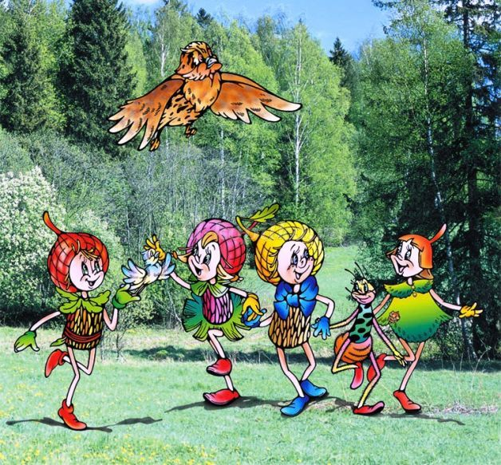

**Раздел программы:** экология  
**Возраст:** средний дошкольный  
**Тип проекта:** познавательно – исследовательский, творческий, групповой  
**Продолжительность:** краткосрочный -3 недели  
**Реализация проекта:** 02. 12. 2023 г. – 20. 12. 2023г.  
**Участники проекта:** воспитатели, воспитанники, родители.

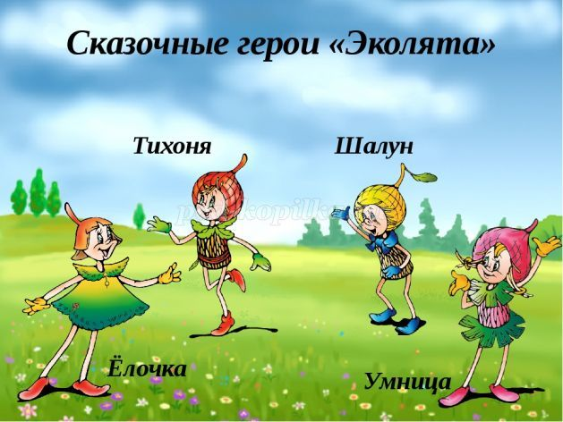

**Актуальность проекта:**  
В настоящее время проблема взаимодействия человека с природой стала наиболее актуальна. Дошкольный возраст – самоценный этап в развитии экологической культуры человека. В этот период закладываются основы личности, в том числе позитивное отношение к природе, окружающему миру. Успешно заниматься экологическим воспитанием можно только тогда, когда точно знаешь, что под этим подразумевается. Экологическое воспитание детей – прежде всего воспитание человечности, т.е. доброты, ответственного отношения к природе, и к людям, которые живут рядом, к потомкам, которым надо оставить Землю пригодной для полноценной жизни. Экологическое воспитание должно учить детей понимать себя и всё, что происходит вокруг. Нужно учить дошколят правильно вести себя в природе и среди людей.

**Цель проекта:**  
знакомство детей с основами экологической культуры, посредством сказочных героев «Эколят» - друзей и защитников природы.  
**Задачи проекта:**  
*Образовательные:*  
- формировать у детей основы экологической культуры;  
- расширять представление ребенка о природе;  
- обогащать словарный запас детей;  
- вовлекать родителей в обсуждение актуальных экологических проблем современного мира.  
*Развивающие:*  
- развивать познавательную активность детей;  
- развивать способности выстраивать элементарные умозаключения, решать проблемные ситуации;  
- развивать речевую культуру через ответы на обобщающие вопросы и другие задания, ориентированные на самостоятельность суждений;  
- развивать творческие способности.  
*Воспитательные:*  
- воспитывать любовь и отзывчивость в душах детей;  
- поддерживать дружеские взаимоотношения между детьми;  
- воспитывать интерес и любовь к природе родного края.  
- вызвать эмоциональную отзывчивость.

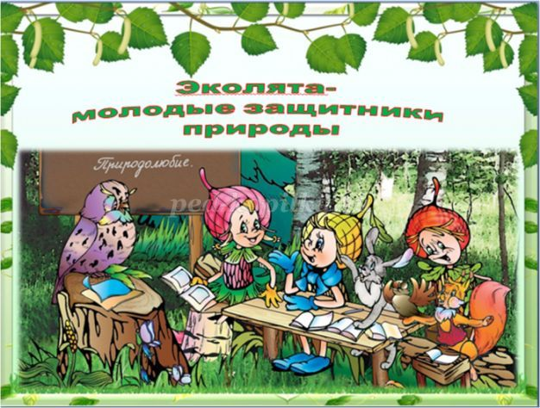

**Предполагаемые результаты:**  
*Для детей:*  
1. Повышение общей экологической культуры ребёнка;  
2. Формирование нравственно-экологического отношения к окружающей действительности;  
3. Улучшение навыков экологической безопасности;  
4. Расширение и закрепление знаний детей о природе родного края: его растительном и животном мире;  
5. Обогащение словарного запаса детей новыми понятиями;  
6. Формирование представлений о том, что человек – часть природы, что он должен беречь и охранять её;  
7. Расширение общего кругозора детей, развитие их творческих способностей.

*Для родителей:*  
1. Вовлечение в обсуждение актуальных экологических проблем современного мира – акция «Покорми птиц зимой!» *(изготовление кормушки для птиц)*;  
2. Педагогическая, психологическая помощь;  
3. Повышение уровня комфортности.

*Для педагогов:*  
1. Повышение теоретического уровня и профессионализма педагогов;  
2. Внедрение современных форм и новых методов работы по формированию экологического воспитания дошкольников;  
3. Личностный и профессиональный рост;  
4. Самореализация;  
5. Моральное удовлетворение.

**Формы работы с детьми:**  
1. занятия познавательного цикла;  
2. чтение художественной литературы;  
3. рассматривание энциклопедий;  
4. просмотр презентаций по теме;  
5. беседы экологические;  
6. просмотр видеофильма «Эколята – молодые защитники природы»;  
7. выставка детских творческих работ «Будь природе другом»;  
8. оформление стенда «Маленькие Эколята»;  
9. наблюдения за окружающей природой;  
10. продуктивная деятельность;  
11. исследовательская деятельность;  
12. игровая деятельность: подвижные, дидактические игры, игровые и проблемные ситуации;  
13. досуговая деятельность.

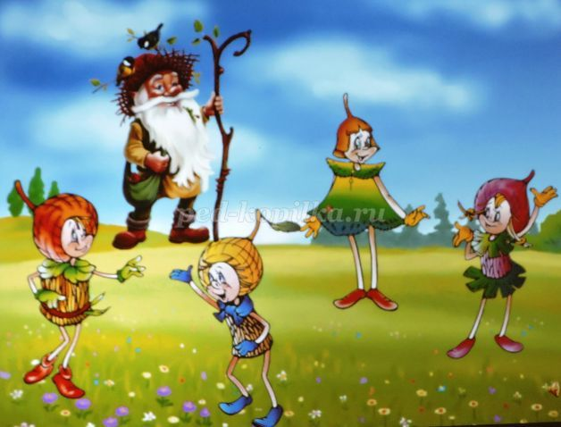

**Ресурсное обеспечение проекта:**  
1. уголок природы в группе;  
2. участок на территории ДОУ;  
3. экологическое оборудование;  
4. методический инструментарий *(картотеки, НОД, сценарий открытого занятия, видеофильм, презентации и т.д.)*;  
5. подборка методической литературы «Экологическое воспитание детей дошкольного возраста».

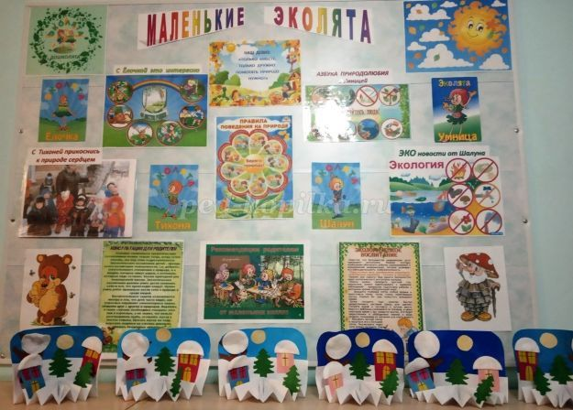

**Содержание проектной деятельности:**  
1этап *– подготовительный:*  
• разработка перспективного плана;  
• подготовка цикла тематических мероприятий;  
• создание развивающей среды;  
• подбор необходимой художественной литературы для реализации проектной деятельности;  
• изготовление книги-раскладушки своими руками «Жалобная книга природы»;  
• разработка мероприятий.

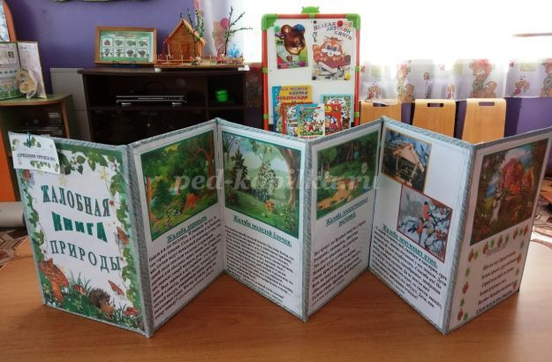

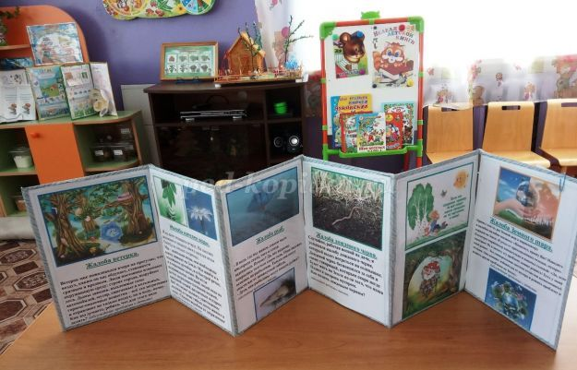

2 этап*– основной (практический):*  
• проведение цикла тематических мероприятий посредством сказочных героев «Эколят» - друзей и защитников природы, используя лэпбук "Азбука природолюбия";  
• организация целенаправленной просветительской консультативной деятельности с родителями по вопросам развития у детей познавательных способностей.

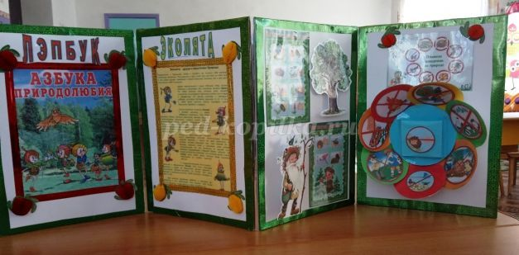

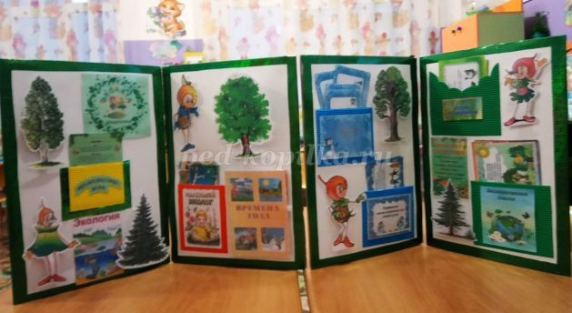

3 этап*– заключительный:*  
• обработка результатов по реализации проекта;  
• выставка рисунков, поделок, аппликаций «Будь природе другом»;  
• итоговое открытое занятие «Добрые дела Эколят-дошколят»;  
• информационный материал в родительском уголке «Маленькие Эколята».

**Полученный результат реализации проекта:**  
1.сплочение детей и родителей, родителей и педагогов в процессе активного сотрудничества в ходе реализации проекта;  
2.получение детьми знаний по экологии;  
3.повышение общей экологической культуры ребёнка;  
4.формирование нравственно-экологического отношения к окружающей действительности;  
5.улучшение навыков экологической безопасности;  
6.экологический стенд-уголок «Маленькие Эколята»;  
7.итоговое открытое занятие «Добрые дела Эколят-дошколят»;  
8.презентация «Прогулка в сказочный лес к старичку-Лесовичку»;  
9.фото отчёт по проекту.